ММОСО'Н — модуль моделирования орбитальной станции О'Нилла
Раздел 10 / Section 10
10. ИЗГОТОВЛЕНИЕ И МОНТАЖ ОБОЛОЧКИ
10. MANUFACTURE AND INSTALLATION OF THE SHELL
Редакция 8 · 31 октября 2026 г. · документ 12 из 43
——————————————————————————————————
РУССКАЯ РЕДАКЦИЯ / РУССКИЙ ТЕКСТ

10. ИЗГОТОВЛЕНИЕ И МОНТАЖ ОБОЛОЧКИ
Предыдущие разделы рассматривают оболочку как готовое тело с заданными свойствами. Настоящий раздел отвечает на вопрос, каким образом это тело может быть создано. Вопрос не является второстепенным: он определяет как размерный ряд элементов конструкции, так и состав орбитального производства, а через них — срок строительства.

10.1. Исходное ограничение: отливка целиком невозможна
Боковая поверхность одного цилиндра составляет 1 257 км², масса обечайки при толщине 0,85 м — 8,44 млрд т. Изготовление подобного тела единой отливкой не рассматривается: не существует ни способа синхронной подачи такого объёма расплава, ни способа отвести теплоту его кристаллизации за обозримое время. Оболочка собирается из отдельных панелей, соединяемых сваркой.
Прокат как способ изготовления панелей исключается по прямому технологическому признаку. Наиболее крупные листопрокатные станы мира — стан 5600 мм завода в Чжоукоу и стан 5500 мм Аньшаньского комбината — выпускают лист шириной до 5,5 м при наибольшей толщине 300 мм. Требуемая проектом толщина 0,85 м превосходит этот предел втрое. Панели могут быть получены только литьём, при необходимости с последующей ковкой и термической обработкой.
Для сопоставления приведён достигнутый предел литья. Наибольшей стальной отливкой мира является поперечина правильного пресса, изготовленная фирмой Siempelkamp в 2009 году: 270 т жидкого металла, залитого из пяти ковшей за две минуты в форму размером 10 × 3,2 м, с последующим охлаждением в форме в течение четырёх недель. Корпус стана 5600 мм отлит из 860 т металла в семь ковшей. Эти значения задают отправную точку для оценки того, насколько условия невесомости позволяют предел превзойти.

10.2. Литьё в невесомости: преимущества
Отсутствие силы тяжести снимает четыре ограничения, определяющие предельные размеры земной отливки.
Первое и главное — исчезает гидростатическое давление расплава. На Земле форма высотой 10 м воспринимает изнутри 0,77 МПа, высотой 50 м — 3,87 МПа, вследствие чего оснастка должна быть прочнее самой отливки, и именно это ограничивает высоту формы. В невесомости давление равно нулю при любом габарите, и размер формы перестаёт быть ограничивающим фактором.
Второе — отсутствует прогиб под собственным весом. Протяжённая отливка не коробится в процессе кристаллизации и не требует системы опор, что особенно существенно при отношении длины к толщине порядка ста.
Третье — отсутствуют конвекция Рэлея — Бенара и седиментация тяжёлых фаз. Расплав не расслаивается по плотности, состав остаётся однородным по всему объёму. Для мартенситностареющей стали 18Ni(300), свойства которой определяются точным содержанием никеля, кобальта и молибдена, это прямо повышает однородность и предсказуемость характеристик.
Четвёртое — форма может отсутствовать как таковая. Удержание расплава электромагнитным полем устраняет пригар, взаимодействие металла с материалом формы и связанные с ними поверхностные дефекты.

10.3. Литьё в невесомости: осложняющие обстоятельства
Те же условия порождают два затруднения, которых на Земле не существует.
Первое — газовые пузыри и неметаллические включения не всплывают. На Земле их удаление обеспечивается разностью плотностей; в невесомости они остаются в том месте, где образовались, формируя внутреннюю пористость. Для несущей оболочки, работающей при напряжении 1 308 МПа, такой дефект недопустим. Требуется вакуумная дегазация расплава до разливки и рафинирование в поле центробежных сил, создаваемом вращением тигля.
Второе — теплота отводится исключительно излучением. Отвести необходимо 8,15 ГДж с каждого квадратного метра панели. Поверхностный теплообмен при температуре 1 500 K соответствует эквивалентному коэффициенту теплоотдачи 153 Вт/(м²·К), однако число Био при толщине 0,85 м равно 4,3: процесс лимитируется не излучением с поверхности, а теплопроводностью сквозь толщу. Кристаллизация протекает от корки внутрь при значительном перепаде температуры по сечению.
Перепад ограничивает допустимый темп охлаждения. Разность 50 K по сечению создаёт термическое напряжение 163 МПа, разность 100 K — 326 МПа, что превышает предел текучести горячей стали и ведёт к образованию трещин. Отсюда требование: охлаждение принудительное и управляемое, через теплообменную подложку с программным снижением температуры, а не свободное излучение в пространство.

10.4. Выбор размера панели
Размер панели определяется противоборством двух зависимостей. Увеличение панели сокращает суммарную длину сварных швов, которая является наиболее трудоёмкой и наименее надёжной частью работы. Одновременно масса панели растёт как квадрат её линейного размера, а вместе с массой растут время заполнения формы, время кристаллизации и потребный импульс манипулирования.
Расчёт выполнен для панелей с отношением сторон 1 : 2 в диапазоне ширины от 10 до 120 м. Длина швов убывает со 188 тыс. км при ширине 10 м до 18,8 тыс. км при ширине 100 м. Масса панели возрастает с 1 343 т до 134 300 т.
Верхнюю границу задают три обстоятельства. Кривизна: при ширине 50 м стрелка отклонения панели от плоскости составляет 62 мм, при 100 м — 250 мм; в первом случае панель отливается в слабо искривлённой форме, во втором форма становится существенно пространственной. Заполнение: при производительности плавильного модуля 2 000 т/мин панель 50 × 100 м заливается за 17 минут, панель 100 × 200 м — за 67 минут, что сопоставимо со временем образования корки и создаёт опасность несплавления. Манипулирование: перемещение панели массой 134 300 т требует импульса 1,34·10⁷ Н·с только для разгона до 0,1 м/с.
Принят размер панели 50 × 100 м при толщине 0,85 м и массе 33 575 т. Это в 39 раз превышает наибольшую земную разливку и в 124 раза — рекордную земную отливку, что оправдано снятием гидростатического ограничения. На один цилиндр требуется 251 327 панелей, суммарная длина сварных швов составляет 37,7 тыс. км.
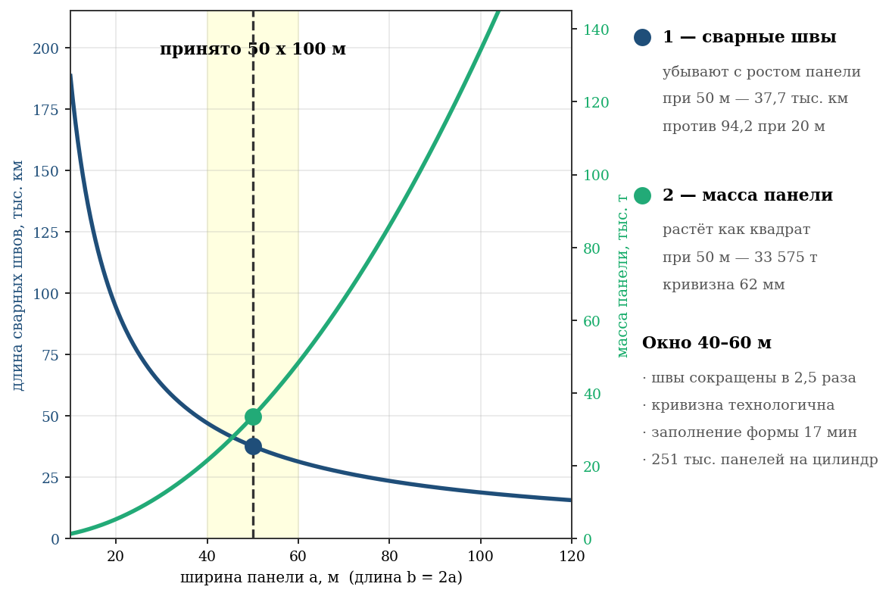
Рисунок 23 — выбор размера панели: конкуренция сварных швов и массы отливки

10.5. Силовой набор
Как показано в разделе 4.15, в эксплуатации форму цилиндра удерживает центробежное натяжение, а не силовой набор. Однако в процессе монтажа контур не замкнут и не наддут, то есть находится именно в том состоянии, для которого изгибная жёсткость является единственным источником формоустойчивости. Критическое давление незамкнутой обечайки составляет 0,26 Па: собственной формы она не держит. Следовательно, силовой набор необходим, и обоснование его — монтажное.
Шпангоуты задают геометрию до замыкания контура: панели навешиваются на готовый круговой каркас, а не образуют окружность самостоятельно. Шпангоут служит также базой сварки, удерживая кромки в проектном положении до набора швом прочности. Стрингеры воспринимают монтажные нагрузки и реактивные усилия буксиров при доставке секций.
Принимается шпангоут коробчатого сечения 5 000 × 2 500 мм со стенкой 40 мм массой 146 391 т на кольцо с шагом 100 м — по стыку панелей. Набор из 400 шпангоутов и 628 стрингеров составляет 70,1 млн т на цилиндр, то есть 0,50 % массы пакета обшивки. Подбор сечения и обоснование шага приведены в приложении Б, п. Б.14.

10.6. Последовательность сборки
Порядок работ вытекает из изложенного и состоит из пяти этапов: сборка силового каркаса из шпангоутов и стрингеров на временной оснастке; навеска панелей на каркас с прихваткой; сплошная сварка швов и их контроль; замыкание контура и наддув, после которого оболочка приобретает растяжение и становится самоустойчивой; снятие временной оснастки и последующая раскрутка. Существенно, что наддув предшествует раскрутке: первый переводит конструкцию в растянутое состояние, вторая лишь увеличивает уже имеющееся натяжение.

10.7. Потребность в орбитальном производстве
Время кристаллизации панели 50 × 100 × 0,85 м, оценённое по правилу Хворинова с калибровкой по отливке Siempelkamp, составляет около 4 суток. При потребности 251 327 панелей на цилиндр и сроке строительства 20 лет требуется порядка 136 одновременно работающих литейных постов на цилиндр. Это самостоятельное промышленное предприятие орбитального базирования, подлежащее включению в проект отдельной позицией наряду с добычей сырья по разделу 8.
Приведённые оценки следует относить к расчётным гипотезам, а не к отработанной технологии. Опыт литья металлов в невесомости ограничен экспериментами с образцами массой в граммы, выполненными на орбитальных станциях; переход к отливкам в десятки тысяч тонн представляет собой экстраполяцию земной металлургии со снятым ограничением по силе тяжести. Настоящий раздел устанавливает порядок величин и состав задач, но не заменяет технологической проработки.
ENGLISH EDITION

10. MANUFACTURE AND INSTALLATION OF THE SHELL
The previous sections consider the shell as a finished body with specified properties. This section answers the question of how this body can be created. The issue is not secondary: it determines both the size range of structural elements and the composition of orbital production, and through them, the construction period.

10.1. Initial limitation: Entire casting is not possible
The lateral surface of one cylinder is 1,257 km², the mass of the shell with a thickness of 0.85 m is 8.44 billion tons. The manufacture of such a body with a single casting is not considered: there is neither a way to synchronously supply such a volume of melt, nor a way to remove the heat of its crystallization in a foreseeable time. The shell is assembled from separate panels connected by welding.
Rolling as a method of producing panels is excluded due to direct technological criteria. The largest sheet rolling mills in the world - the 5600 mm mill at the Zhoukou plant and the 5500 mm mill at the Anshan plant - produce sheets up to 5.5 m wide with a maximum thickness of 300 mm. The thickness of 0.85 m required by the project exceeds this limit three times. Panels can only be produced by casting, if necessary, followed by forging and heat treatment.
For comparison, the achieved casting limit is given. The largest steel casting in the world is the leveler crossbar made by Siempelkamp in 2009: 270 tons of liquid metal poured from five ladles in two minutes into a 10 x 3.2 m mold, then cooled in the mold for four weeks. The 5600 mm mill body is cast from 860 tons of metal into seven ladles. These values provide a starting point for assessing how far weightless conditions allow the limit to be exceeded.

10.2. Zero-gravity casting: advantages
The absence of gravity removes the four restrictions that determine the maximum dimensions of the earth casting.
First and most importantly, the hydrostatic pressure of the melt disappears. On Earth, a mold with a height of 10 m perceives 0.77 MPa from the inside, and a mold with a height of 50 m - 3.87 MPa, as a result of which the equipment must be stronger than the casting itself, and this is what limits the height of the mold. In zero gravity, the pressure is zero for any size, and the size of the mold ceases to be a limiting factor.
Secondly, there is no deflection under its own weight. An extended casting does not warp during the crystallization process and does not require a support system, which is especially important when the length to thickness ratio is about one hundred.
Third, there is no Rayleigh-Benard convection and sedimentation of heavy phases. The melt does not stratify in density; the composition remains uniform throughout the entire volume. For 18Ni(300) maraging steel, whose properties are determined by precise nickel, cobalt and molybdenum contents, this directly improves uniformity and predictability of performance.
Fourth, the form may be absent as such. Retention of the melt by an electromagnetic field eliminates burns, interaction of metal with the mold material and associated surface defects.

10.3. Casting in zero gravity: complicating circumstances
The same conditions give rise to two difficulties that do not exist on Earth.
First, gas bubbles and non-metallic inclusions do not float up. On Earth, their removal is ensured by the difference in densities; in zero gravity they remain in the place where they formed, forming internal porosity. For a load-bearing shell operating at a stress of 1,308 MPa, such a defect is unacceptable. Vacuum degassing of the melt before casting and refining in the field of centrifugal forces created by rotation of the crucible are required.
Second, heat is removed exclusively by radiation. It is necessary to remove 8.15 GJ from each square meter of panel. Surface heat transfer at a temperature of 1,500 K corresponds to an equivalent heat transfer coefficient of 153 W/(m² K), however, the Biot number at a thickness of 0.85 m is 4.3: the process is limited not by radiation from the surface, but by thermal conductivity through the thickness. Crystallization proceeds from the crust inward with a significant temperature difference across the cross section.
The difference limits the permissible cooling rate. A difference of 50 K across the cross section creates a thermal stress of 163 MPa, a difference of 100 K - 326 MPa, which exceeds the yield strength of hot steel and leads to the formation of cracks. Hence the requirement: forced and controlled cooling, through a heat exchange substrate with a programmable temperature reduction, and not free radiation into space.

10.4. Selecting panel size
The size of the panel is determined by the confrontation of two dependencies. Enlarging the panel reduces the total length of the welds, which is the most labor-intensive and least reliable part of the job. At the same time, the mass of the panel grows as the square of its linear size, and along with the mass, the time for filling the mold, the crystallization time, and the required manipulation impulse grow.
The calculation was performed for panels with an aspect ratio of 1:2 in the width range from 10 to 120 m. The length of the joints decreases from 188 thousand km with a width of 10 m to 18.8 thousand km with a width of 100 m. The mass of the panel increases from 1,343 tons to 134,300 tons.
The upper limit is set by three circumstances. Curvature: with a width of 50 m, the panel deviation arrow from the plane is 62 mm, with 100 m - 250 mm; in the first case, the panel is cast in a slightly curved shape, in the second, the shape becomes significantly spatial. Filling: with a melting module capacity of 2,000 t/min, a 50 × 100 m panel is poured in 17 minutes, a 100 × 200 m panel in 67 minutes, which is comparable to the crust formation time and creates the risk of non-fusion. Handling: Moving a panel weighing 134,300 t requires an impulse of 1.34 10⁷ N s just to accelerate to 0.1 m/s.
The accepted panel size is 50 × 100 m with a thickness of 0.85 m and a mass of 33,575 tons. This is 39 times greater than the largest earthly casting and 124 times the record earthly casting, which is justified by the removal of hydrostatic restrictions. One cylinder requires 251,327 panels, the total length of welds is 37.7 thousand km.
Figure 23 - selection of panel size: competition between welds and casting weight

10.5. Load-bearing structure
As shown in Section 4.15, in operation the cylinder's shape is maintained by centrifugal tension rather than by force. However, during the installation process, the contour is not closed and not inflated, that is, it is in exactly the state for which flexural rigidity is the only source of dimensional stability. The critical pressure of an open shell is 0.26 Pa: it does not hold its own shape. Consequently, a power set is necessary, and its justification is installation.
The frames set the geometry before the contour is closed: the panels are hung on a ready-made circular frame, rather than forming a circle on their own. The frame also serves as a welding base, holding the edges in the design position until the seam gains strength. The stringers absorb installation loads and reactive forces of tugs when delivering sections.
A box-section frame 5,000 × 2,500 mm with a 40 mm wall weighing 146,391 tons is accepted per ring with a step of 100 m - along the joint of the panels. A set of 400 frames and 628 stringers amounts to 70.1 million tons per cylinder, that is, 0.50% of the mass of the plating package. The selection of the cross-section and justification for the step are given in Appendix B, paragraph B.14.

10.6. Assembly sequence
The order of work follows from the above and consists of five stages: assembly of a load-bearing frame from frames and stringers on temporary equipment; hanging panels on a frame with a tack; continuous welding of seams and their control; closure of the circuit and pressurization, after which the shell acquires tension and becomes self-stable; removal of temporary equipment and subsequent unwinding. It is important that the boost precedes the spin-up: the first puts the structure into a stretched state, the second only increases the existing tension.

10.7. Need for orbital production
The crystallization time of a 50 × 100 × 0.85 m panel, estimated using the Khvorinov rule with calibration using Siempelkamp casting, is about 4 days. With a requirement of 251,327 panels per cylinder and a construction period of 20 years, approximately 136 simultaneously operating casting stations per cylinder are required. This is an independent orbital-based industrial enterprise, subject to inclusion in the project as a separate item along with the extraction of raw materials under Section 8.
The above estimates should be attributed to calculated hypotheses, and not to proven technology. Experience with metal casting in zero gravity is limited to experiments with gram-sized samples performed at orbital stations; the transition to castings of tens of thousands of tons represents an extrapolation of terrestrial metallurgy with the gravity limitation removed. This section establishes the order of magnitude and composition of tasks, but does not replace technological development.

СПИСОК ЛИТЕРАТУРЫ РАЗДЕЛА / REFERENCES OF THIS SECTION
1. Мировой рекорд стальной отливки: 270 т металла, готовая деталь 9,78 × 3,3 × 3,1 м массой 220 т, охлаждение в форме до 300 °C — четыре недели (Siempelkamp, 2009).
1. World record steel casting: 270 t of metal, finished component 9.78 × 3.3 × 3.1 m of 220 t mass, cooling in the mould to 300 °C — four weeks (Siempelkamp, 2009).
Кроме того, раздел опирается на собственные допущения публикации:
· Технологические пределы: мировой рекорд стальной отливки — 270 т металла, готовая деталь 220 т.
· Technological limits: world-record steel casting — 270 t of metal, 220 t component.
· Несущая оболочка: напряжения и массовые оценки являются предварительными оценками первого уровня.
· Load-bearing shell: stresses and mass estimates are first-level preliminary estimates.

